CAPÍTULO DEL LIBRO: “MATEMÁTICA DISCRETA A TRAVÉS DE UNS INSTRUCCIÓN DIDÁCTICA”. ARRIOLA Y OTROS
Inducción y Recursividad

Mientras que la inducción matemática es un método de demostración de tipo deductivo, referente a proposiciones que aluden a los números enteros y que difiere de la inducción científica que consiste en inferir leyes empíricas generales a partir de ejemplos concretos alcanzando conclusiones mas bien probables, las demostraciones por recursividad son demostraciones inductivas que no están asociadas necesariamente a los números enteros y que resultan ser mas generales que la inducción matemática. De hecho es frecuente que a través de la inducción se demuestren propiedades relativas a objetos definidos en forma recursiva.

Ejercicio 1.

Demostrar la validez de la siguiente fórmula 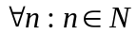

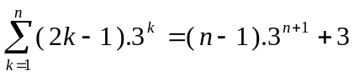

Resolución.

i) Debemos demostrar primero que la proposición es válida cuando n = 1

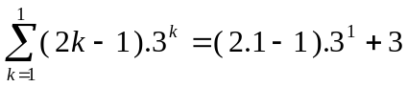

Por otro lado 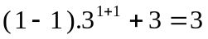

Entonces P(1) es verdadera

ii) Debemos ver ahora que 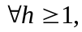si P(h) es verdadera entonces P(h+1) también lo es

H) 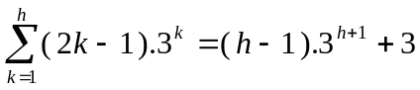 (hipótesis inductiva)

T) 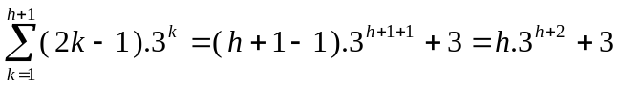 (tesis inductiva)
D) 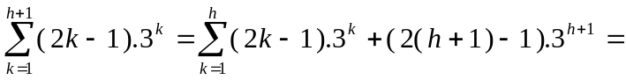

=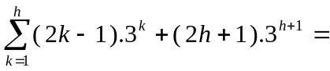 (usando la hipótesis inductiva)

=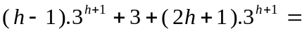 (sacando factor común)

=

Por lo tanto, por el principio de inducción matemática 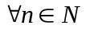 P(n) es verdadera, es decir que queda demostrada la validez de la proposición para todo número natural.

Ejercicio 2.

Demostrar la validez de la siguiente fórmula 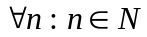

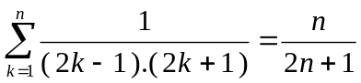

Resolución.

i) Si n = 1

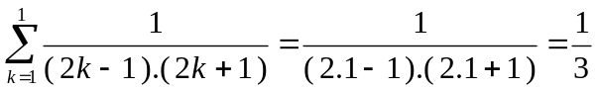

Por otro lado 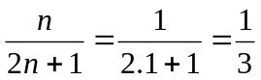

Entonces P(1)es verdadera

ii) Debemos ver ahora que si P(h) es verdadera entonces P(h+1) también lo es
H) 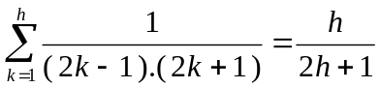

T) 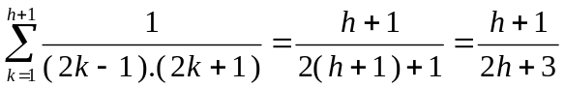

D)

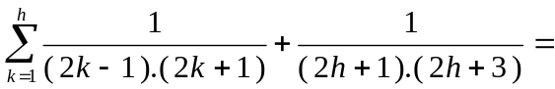 (por hipótesis inductiva)

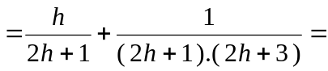 (sacando común denominador)

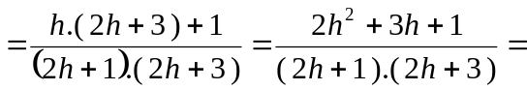 (factorizando el numerador)

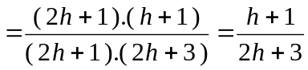

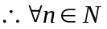 P(n) es verdadera, es decir que la proposición se verifica para todos los números naturales.

Ejercicio 3.

Demostrar que 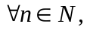 se verifica que 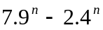es múltiplo de 5

Resolución.

i) Si que es múltiplo de 5

Entonces P(1) es verdadera
ii) Debemos ver ahora que si P(h) es verdadera entonces P(h+1) también lo es

H)

T)

D) 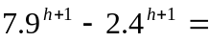

=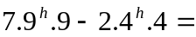 (despejando de la hipótesis inductiva)

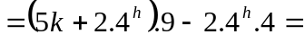 (distribuyendo)

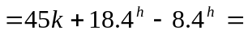 (sacando factor común)

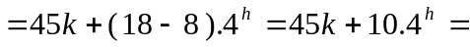 (sacando factor común)

Entonces la proposición es válida para todo número natural.

Ejercicio 4.

Demostrar que 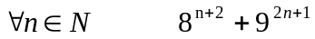 es divisible por 73.

Resolución.

i) Si n = 1,

es decir que es divisible por 73 y P(1) es verdadera

ii) Debemos ver ahora que si P(h) es verdadera entonces P(h+1) también lo es

H) 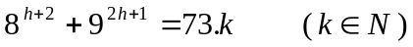

T)
D) 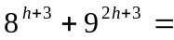

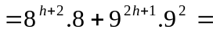 (despejando de la hipótesis inductiva)

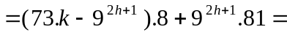 (distribuyendo)

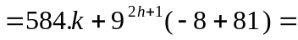

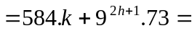 (sacando factor común)

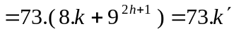

(siendo )

Entonces la proposición es válida para todo número natural.

Ejercicio 5.

Demostrar que 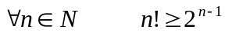

Resolución.

i) Si n = 1, 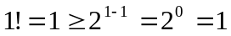

Entonces P(1) es verdadera

ii) Suponiendo que la proposición es válida para algún h, probaremos que también es válida para h + 1

H) 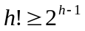

T) 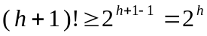

D) (multiplicando ambos lados de la desigualdad por el valor positivo h + 1)

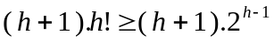 (por propiedad de factorial)

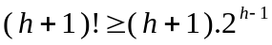 (como h +12, ya que h1)

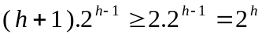

O sea que 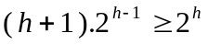

Entonces por transitividad

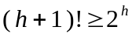

Hemos probado entonces que la desigualdad es válida

Ejercicio 6.

Sean 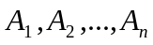 subconjuntos cualesquiera de un conjunto universal U.

Demostrar por inducción la ley de De Morgan generalizada, es decir que:

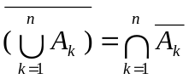

Resolución.

i) Si 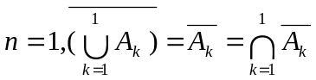

Entonces P(1) es verdadera.

ii) Supongamos que:

H) Para algún h cualquiera, 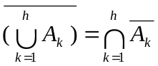

Debemos probar que:

T) 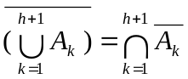
D) Sea B =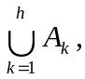 entonces, usando la ley De Morgan

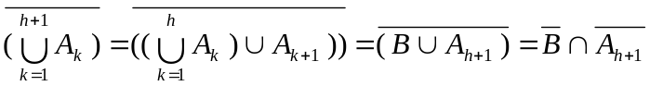

Entonces, usando la hipótesis inductiva

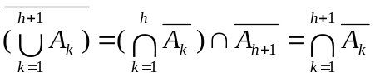

Por consiguiente P (n) es verdadera

Ejercicio 7.

Sea 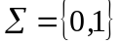el alfabeto de los dígitos binarios. Demostrar que el número de palabras que se pueden formar con las letras de este alfabeto, de longitud menor o igual que n es: 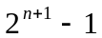

Resolución.

El total de las palabras que se pueden formar es:

Palabras de longitud 0 = 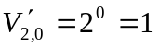 (la palabra nula)

Palabras de longitud 1 = 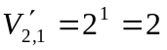

Palabras de longitud 2 = 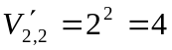

Palabras de longitud 3 = 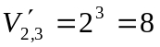

…

Palabras de longitud n = 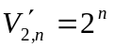

Entonces el total de las palabras es = 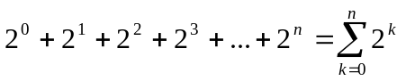
Luego lo que tenemos que probar usando el Principio de Inducción es que:

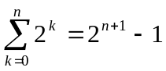

i) Si n = 0 la única palabra que se puede formar es la nula,

es decir 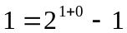

entonces P(0) es verdadera.

ii) Debemos probar ahora que 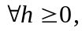si P(h) es verdadera.

Entonces P(h + 1) también lo es.

H) 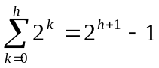

T) 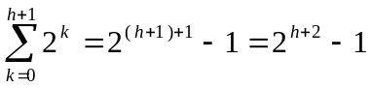

D) 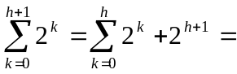 (usando la hipótesis inductiva)

Por lo tanto P(n) es verdadera.

Ejercicio 8.

Dadas las siguientes sucesiones 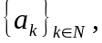definidas en forma inductiva, hallar una expresión del término general de la sucesión y demostrarlo usando el principio de inducción.

Resolución.

a) 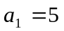

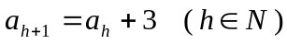
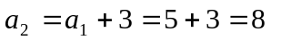

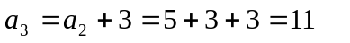

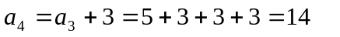

En general podemos ver que:

Usemos ahora el principio de inducción para ver que:

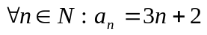

i) P(1) es verdadera ya por la 1ª ecuación de recurrencia 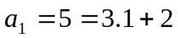

ii)

H) Suponemos P(h) verdadera:

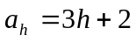

T) Queremos probar que P(h + 1) también lo es:

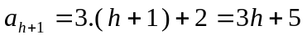

D) Por la 2ª ecuación de recurrencia

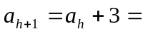 (usando la hipótesis inductiva)

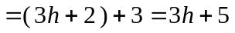

Entonces la expresión es válida

b) 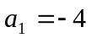
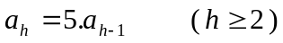

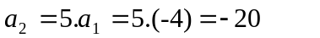

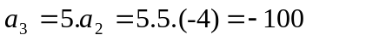

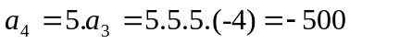

Podríamos ya dar la expresión del término general

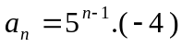

Probemos ahora la expresión con el principio de inducción

i) Si n = 1

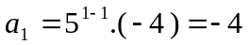 entonces, usando la 1ª ecuación de recurrencia P(1) es verdadera.

ii) Suponiendo P(h) verdadera

H) 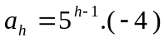

T) 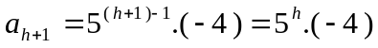

D) Usando la 2ª ecuación de recurrencia

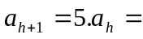 (usando la hipótesis inductiva)
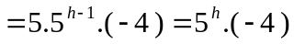

Con lo que queda demostrada la tesis.

Ejercicio 9.

Una persona deposita $1000 en el banco que le rinden el 1% mensual.
Demostrar que al cabo de n meses su capital será 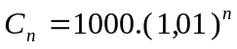

Resolución.

Como el capital inicial es $1000

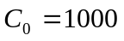

Si el capital del mes h es 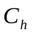 vemos que 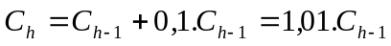

Podemos plantear entonces las siguientes ecuaciones de recurrencia

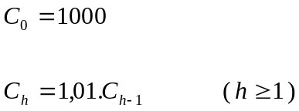

Entonces

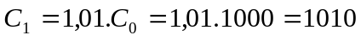

Entonces podemos decir que en general

Demostremos esta expresión usando el principio de inducción

i) P(0) es verdadera ya que 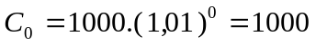 (usando la 1ª ecuación de recurrencia)

ii) Suponiendo verdadero para h

H) 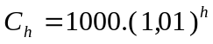

Debemos probar que

T) 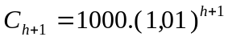

D) Usando la 2ª ecuación de recurrencia

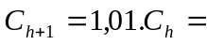 (usando la hipótesis inductiva)

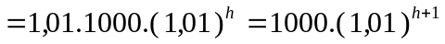 (que es la tesis)

Ejercicio 10.

Si r es un número natural, 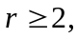y r es el producto de n primos distintos, entonces el número de divisores en el conjunto de los números naturales de r es 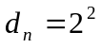
Resolución.

Hallemos dicho número usando ecuaciones de recurrencia.

Si n = 1, r es un número primo 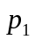 entonces sus divisores naturales son 2: 1 y .

Si 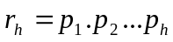 y elegimos otro primo distinto 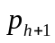,

Para buscar los divisores de 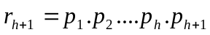 debemos considerar:

a) 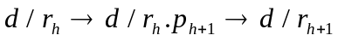

b)

Entonces los divisores de 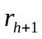 son los de 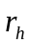, más los de multiplicados por , es decir que el número de divisores de es 2 veces el de .

Por lo tanto podemos plantear las siguientes ecuaciones de recurrencia

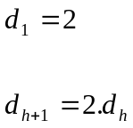

Entonces

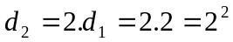

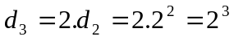

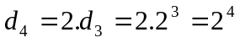

Generalizando
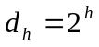

Demostremos ahora este resultado usando el principio de inducción.

i) P(1) es verdadera ya que si 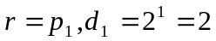

ii) Suponiendo p(h) verdadera

H)

Debemos probar

T) 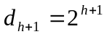

D) Usando la 2ª ecuación de recurrencia

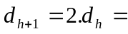 (usando la hipótesis inductiva)

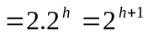

Por lo tanto hemos probado que el número de divisores 